RESOLUCIÓN

BECAS DE ESTUDIANTES COLABORADORES EN LA UNIVERSIDAD NANZAN - 2018
Centro Cultural Hispano-Japonés
Universidad de Salamanca

Candidatos seleccionados:

- Thais Monsalvo Neri
- Javier Olivo Tamame

Suplentes:

- Elena Arce Miramón
- Rodrigo M. Martín

Salamanca, 2 de julio de 2018

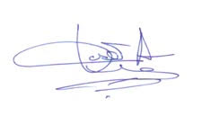
Fdo. José Abel Flores Villarejo
Director
Centro Cultural Hispano-Japonés

